Асп.Нагин И.А., к.т.н. Шатилов А.Ю.
СИНТЕЗ И АНАЛИЗ комплексной системы навигации
по сигналам спутниковой навигационной системы и автомобильной системы счисления пути

Введение
Спутниковые радионавигационные системы (СРНС) используются массовым потребителем уже многие годы, и накопленный опыт показал, что одной из сложнейших сред для работы данных систем являются города. В городах чаще всего происходит пропадание сигнала вследствие отсутствия прямой видимости спутника. Эта проблема особенно актуальна для автомобиля, оснащенного спутниковой системой навигации. Такие пропадания приобретают постоянный характер при движении по узким улицам с высотными домами вдоль дороги. Этот эффект в англоязычной литературе получил название «Urban Canyon» - «Городской каньон (ущелье)». Очевидна необходимость повышения эффективности СРНС в городских условиях. Одним из многообещающих подходов является комплексирование приемника с различными датчиками. В первую очередь нас интересует возможность их массового применения на автомобилях. Датчики АБС (анти блокировочной системы) присутствуют практически на каждом новом автомобиле и могут предоставить информацию о скорости вращения колес. Представляется возможным использовать эти данные в качестве дополнения к измерениям навигационной системы [1]. Скорость вращения колес автомобиля может дать как информацию о перемещении автомобиля в продольном направлении, так и информацию об угле поворота. Это позволит получать информацию о перемещении потребителя - автомобиля даже в том случае, когда полностью недоступны сигналы навигационной системы. Метод ведения навигации при помощи использования пройденной траектории после отключения основной системы навигации в англоязычной литературе получил название «Dead reckoning» - «Счисление пути».
Для решения задачи повышения точности и надежности автомобильной навигационной системы возможно использование комплексного алгоритма обработки информации от приемника СРНС и автомобильной системы счисления пути (АССП), предоставляющей данные о продольной скорости перемещения автомобиля и скорости изменения угла его ориентации. АССП включает в себя датчики АБС, кольца ФАП, следящие за фазой оборота колеса, и вычислительное устройство (ВУ) (рис. 1).
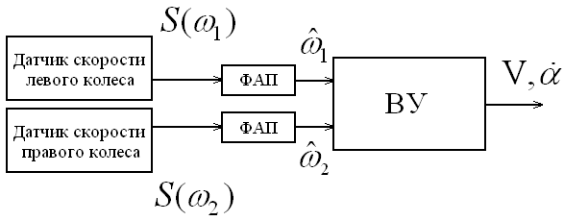
Рис. 1. Функциональная схема АССП
На выходе ВУ АССП, формируются оценки продольной скорости V и скорости приращения угла .
Задача комплексирования СРНС и АССП решена по схеме (рис. 2). Сигналы с выхода систем подаются на вход комплексного фильтра, на выходе которого получаются оценки компонент вектора состояния фильтра. В фильтре оцениваются погрешности АССП для компенсации их влияния на характеристики системы, что особенно актуально при отсутствии сигналов СРНС.

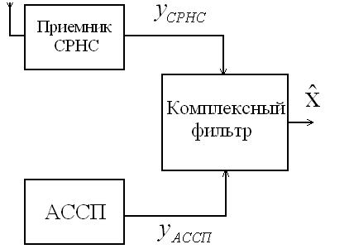
Рис. 2. Функциональная схема системы
СРНС/АССП.
Считается, что автомобиль движется по плоской местности, т.е. задача решается без учета высотной составляющей. Предполагается, что информация о координатах и скоростях потребителя с выхода приемника СРНС, а также продольная скорость и скорость приращения угла с выхода АССП приходят с частотой 10 Гц. Такова будет и частота дискретизации фильтра (период Т=0,1 с).

Автомобильная система счисления пути
Для оценки частоты сигнала, поступающего с датчика АБС, предполагается использовать систему фазовой автоподстройки (ФАП). На выходе системы ФАП формируется оценка угловой частоты вращения колеса . В дальнейшем будем полагать, что ошибка оценивания в системе ФАП мала, а оценка угловой частоты определяется выражением , где – белый гауссовский шум (БГШ).
Скорость движения автомобиля в системе АССП определяется следующим образом:
, | (1)
где – частота вращения левого заднего колеса, – частота вращения правого заднего колеса, – эффективный (текущий) радиус левого заднего колеса, - номинальный радиус колеса, - погрешность радиуса левого заднего колеса, возникающая вследствие неточного измерения радиуса, а также из-за изменения давления в покрышке (к примеру, давление может изменяться вследствие изменения температуры); – эффективный радиус правого заднего колеса, - погрешность радиуса правого заднего колеса.

Для получения информации о повороте автомобиля вокруг вертикальной оси необходимо иметь данные о скорости вращения двух колес одной оси. Скорость вращения вокруг вертикальной оси будет зависеть от величины колеи К – расстояния между колесами (рис. 3). Скорость вращения вокруг вертикальной оси определяется выражением:
, | (2)
где – угол между вектором скорости автомобиля в текущий и предыдущий моменты времени.
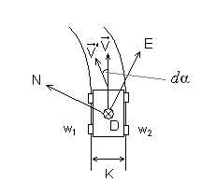
Рис. 3 Движение автомобиля

Автомобиль поворачивает направо, если , и налево, если наоборот. Угол между вектором скорости в момент времени t+Т и осью oN в системе координат NED («North East Down» – «Север Восток Низ», англ):
, | (3)
где - угол поворота автомобиля в момент времени t.
Таким образом, скорость автомобиля в системе координат NED определяется выражениями:
, | (4)
Используя лишь информацию о скорости вращения колес, нет возможности определить угол наклона автомобиля, и, как следствие, изменение его высоты. Поэтому будем решать задачу приближенно, полагая, что автомобиль движется по ровной, без наклона, поверхности.

Постановка задачи комплексной фильтрации
Будем искать оценку вектора состояния х, который зададим как:
, | (5)
где - продольная скорость, - продольное ускорение, - ошибка измерения радиуса левого колеса, - ошибка измерения радиуса правого колеса, - угол между продольной осью автомобиля и осью oN системы координат NED, - скорость приращения этого угла.
Целью синтеза является получение алгоритма оценивания координат и скоростей автомобиля (4), которые связаны с компонентами вектора состояния соотношениями:
, | (6)
Задачу решаем в дискретном времени. Поэтому запишем уравнение, описывающее эволюцию вектора состояния в дискретном времени, в виде:
, | (7)
Векторная функция Ф, описывающая связь вектора состояния х_{k} на k-ом шаге, c вектором состояния х_{k-1} на k-1 шаге, определяется как:
, | (8)
где T-период дискретизации.
Матрица шумов G, описывающая случайную составляющую модели изменения вектора состояния, определим следующим образом:
. | (9)
Вектор наблюдений y фильтра описывается как:
, | (10)
где - измеренная приемником СРНС северная составляющая скорости, - измеренная приемником СРНС восточная составляющая скорости, - продольная скорость, измеренная АССП, - скорость приращения угла , измеренная АССП.
Наблюдение (10) можно представить в виде:
. | (11)
Векторная функция S, описывающая связь вектора наблюдений с вектором состояний, имеет вид:
, | (12)
где и - частоты вращения левого и правого колеса, соответственно, К – величина колеи (расстояние между колесами).
Вектор , описывающий модель ошибок наблюдений, имеет следующие компоненты
, | (13)
гдеи - БГШ, описывающий шумовые составляющие погрешностей измерения приемником СРНС северной и восточной составляющих скорости, - БГШ, описывающий шумовую составляющую погрешности измерения продольной скорости системой АССП, - БГШ, описывающий шумовую составляющую погрешности измерения скорости приращения угла системой АССП.

Синтез комплексного фильтра обработки информации приемника СРНС и АССП
Для получения оценок вектора состояния х используем уравнения дискретной нелинейной фильтрации, оптимальной в гауссовском приближении по критерию минимума дисперсии ошибки фильтрации (также известные как расширенный фильтр Калмана (РФК)). В принятой постановке задачи фильтруемый процесс описывается уравнением:
,
наблюдаемый процесс ―
.
Уравнения фильтрации имеют вид [2]:
,
,
,
,
где - оценка фильтруемого процесса, - экстраполированная оценка процесса, - матрица дисперсий ошибок фильтрации, - матрица дисперсий ошибок экстраполяции.
Для дальнейшего определения структуры фильтра и моделирования его работы вычислим матрицы частных производных и :
, | (14)

.
(15)
В случае, когда система СРНС прекращает выдачу измерений, вектор наблюдений (10) принимает вид:
, | (16)
матрица S (12) принимает вид:
, | (17)
а матрица частных производных (15) принимает вид:
, | (18)
Для получения оценок скоростей и координат автомобиля используются соотношения (6), которые для дискретного времени можно записать в виде:
, | (19)
, | (20)
При работе фильтра после момента, когда приемник СРНС перестал выдавать оценки скоростей, начинают накапливаться ошибки определения координат, которые тем больше, чем дольше приемник недоступен. В момент включения приемника, накопленные ошибки необходимо сбросить, заменив на шаге координаты, вычисленные в фильтре, на координаты, полученные приемником СРНС:
, | (21)

Результаты моделирования работы комплексного алгоритма
На вход фильтра подаются сформированные входные воздействия. В качестве основы для модели воздействий была взята типичная городская зигзагообразная траектория движения автомобиля – потребителя. Траектория разбивается на несколько участков:
- Ускорение. На этом участке автомобиль разгоняется с постоянным ускорением , в течении . В конце разгона автомобиль приобретает скорость .
- Прямолинейное движение. Автомобиль движется прямолинейно, со скоростью , в течении .
- Торможение. Автомобиль тормозит со скорости до скорости за время , с постоянным ускорением .
- Поворот. Автомобиль совершает поворот на 90 градусов по дуге окружности R≈13 м, с постоянной скоростью за время . Поворот может быть как правый, так и левый.
Из этих участков собирается траектория нужной протяженности. Параметры движения подобраны так, чтобы траектория соответствовала обычным городским темпам движения:
,
,
,
,
,
,
,
.
Одна из возможных оцененных комплексным алгоритмом траекторий при выключенном на интервале приемнике и наличии шумов изображена, на рис. 4. Также изображена истинная траектория.
Из приведенного ниже рис. 4 видно, что чем дольше алгоритм отсчитывает координаты на основе измерений АССП, тем большая накапливается ошибка. Вместе с тем, форма траектории повторяет форму истинной траектории. В момент получения от приемника СРНС нового навигационного решения, рассчитанные алгоритмом координаты, заменяются на новые, более точные координаты, измеренные приемником СРНС.

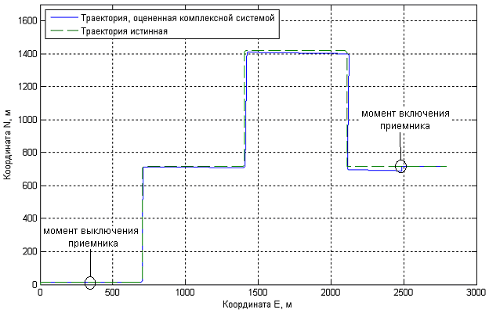

Рис. 4. Траектории истинная и оцененная
комплексной системой

Реализации ошибок по координатам N и E в пути между траекторией, оцененной комплексной системой с выключенным на интервале приемником СРНС, и истинной траекторией, в зависимости от времени изображены на рис. 5. Из рисунка видно, что ошибки начинают нарастать после первого поворота автомобиля.

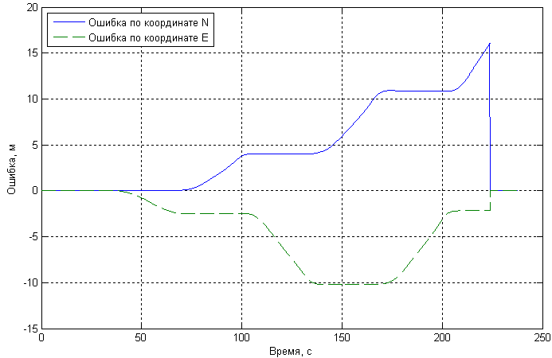

Рис. 5. Реализации ошибок по координатам N и E

Во время работы приемника происходит оценивание погрешностей радиусов колес. В то время, когда приемник не работает, оценивание прекращается, и оценки погрешностей радиусов колес остаются практически неизменными. На рис. 6 приведены временные зависимости ошибок оценивания погрешностей радиусов колес автомобиля. Из рисунка видно, что погрешности радиусов оценены со значительной точностью уже после нескольких секунд движения.

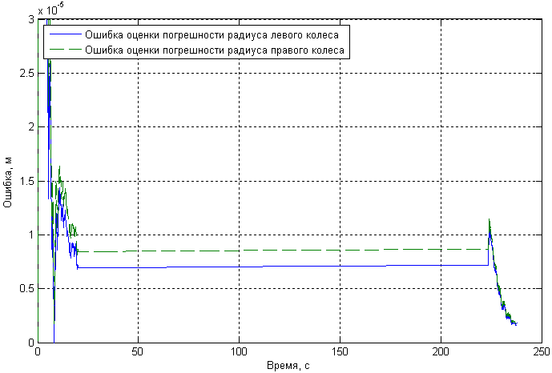

Рис. 6. Ошибки оценивания погрешностей
радиусов колес

Для оценки общего качества работы комплексной системы представляют интерес конечные ошибки (ошибки, накопленные комплексной системой к концу интервала времени, когда приемник был отключен). Зависимости статистических характеристик конечных ошибок от продолжительности интервала времени, в течение которого приемник не выдает измерений, приведены на рис. 7.

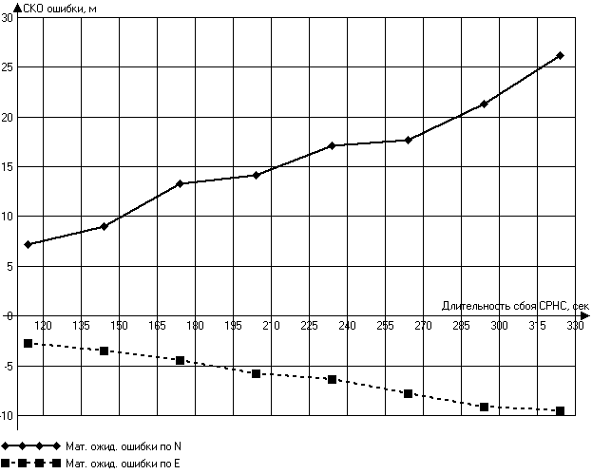

Рис. 7. Математические ожидания ошибок
по координатам N и E

Из приведенного графика видно, что величина математических ожиданий конечных ошибок по координатам N и E зависят линейно от времени интервала, в течение которого приемник не выдает измерений. Увеличение этого интервала ведет к росту времени накопления ошибок, и росту конечных ошибок. На рис. 8 изображены зависимости СКО ошибок по координатам N и E от продолжительности интервала времени, в течение которого приемник не выдает измерений.

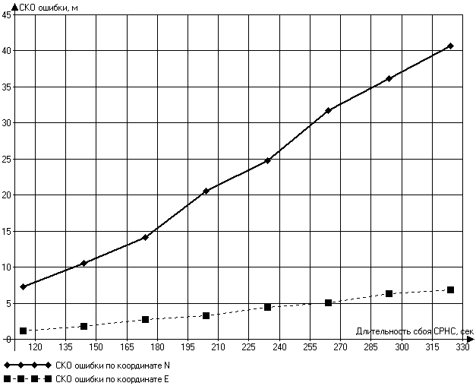

Рис. 8. СКО ошибок по координатам N и E

Из приведенного графика видно, что СКО конечных ошибок по координатам N и E зависят линейно от времени интервала, в течение которого приемник не выдает измерений. Увеличение этого интервала ведет к росту времени накопления ошибок, и росту конечных ошибок.

Заключение
В статье приведено математическое описание автомобильной системы счисления пути и составлена модель ее функционирования. Проведен синтез комплексного алгоритма обработки данных, получаемых от приемника СРНС и автомобильной системы счисления пути. В результате имитационного моделирования комплексной системы обработки показано, что наиболее эффективное использование комплексной системы обработки имеет место в условиях, когда сигналы СРНС могут пропадать на длительное время. В этому случае в комплексной системе проводится коррекция автомобильной системы счисления пути до пропадания спутниковых сигналов, что обеспечивает снижение накапливаемых в автомобильной системы счисления пути ошибок измерений после пропадания спутниковых сигналов.

Литература
- Global Positioning Systems, Inertial Navigation, And Intergration/ Mohinder S. Grewal, Lawrence R. Weill, Angus P. Andrews. – A John Wiley & Sons, Inc. Publication. N.Y., 2001.
- Перов А.И. Статистическая теория радиотехнических систем. – М: Радиотехника, 2003.

